Развлечение по ПДД в средне- старшей группе
«Нежданный гость»
Цель: Уточнить и закрепить знания детьми правил дорожного движения;
- Учить различать элементы дорог (проезжая часть, тротуар, пешеходный переход зебра);
- Помочь запомнить знаки : «Пешеходный переход», «Осторожно дети»;
- Расширять знания детей о правилах дорожного движения и безопасного поведения на улицах .
- Формировать навыки самосохранения;
- Совершенствовать у детей в играх соревнованиях навыки бега, ловкость;
- Воспитывать чувство коллективизма, умение радоваться своему успеху и успеху товарищей, так же отзывчивость и желание помочь другу в сложных ситуациях.
Оборудование:
- Дорожные знаки;
- Коляски для кукол 2шт.;
- Куклы 2шт.;
- Кубики: 2 красных, 2 жёлтых, 2 зелёных;
Зал оформлен иллюстрациями и рисунками детей выполненных совместно с родителями.
На полу схема перекрёстка с пешеходными дорожками. Под музыку А.Филлипенко «Весёлый марш» дети входят в зал, рассматривают оформление и садятся на стулья.
Ведущий: Ребята мы живём с вами в красивой станице с широкими улицами, по которым движется много легковых и грузовых автомобилей, автобусов. И никто никому не мешает. Это потому, что есть строгие правила для водителей автомобилей и пешеходов. О них мы сегодня и поговорим. В гости к нам пришёл инспектор ДПС.
(Входит инспектор ДПС).
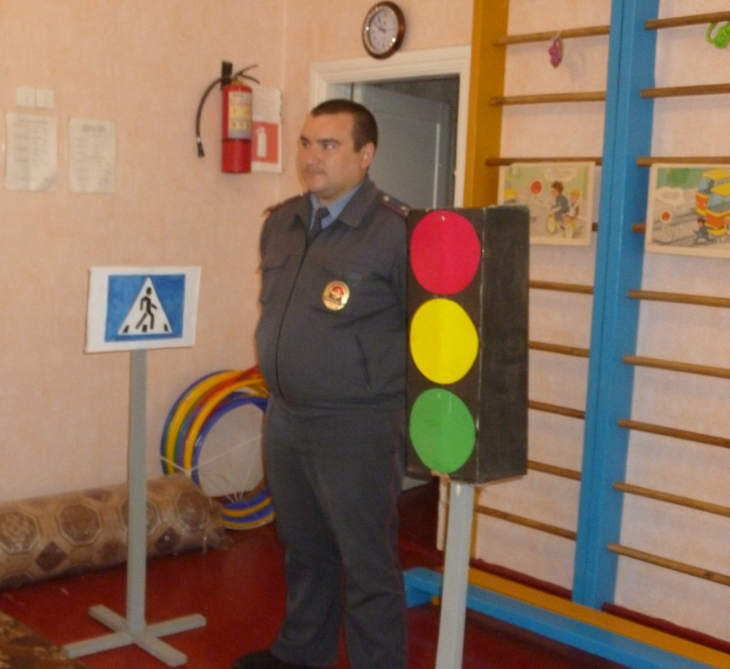
Инспектор ДПС: Здравствуйте, дети! Вы знаете правила дорожного движения?
Дети: Да!
Инспектор ДПС: Очень хорошо. Наш детский сад и дома, где вы живёте, находятся рядом с большой дорогой. Если мы внимательно прислушаемся, то услышим гул машин, они мчатся на большой скорости. Рядом с дорогой для машин есть ещё одна дорога – как она называется?
Дети: Тротуар!
Инспектор ДПС: Правильно! Вам часто приходится переходить большую дорогу, идёте в магазин или в детский сад. Чтобы переходить дорогу надо знать правила дорожного движения. Кто знает, как нужно переходить дорогу?
1 ребёнок: На дороге – множество правил,
Кто где едет, куда как идти.
Их придумали, чтоб аварий
Не случилось с тобой в пути.
2 ребёнок: Где улицу надо тебе перейти
О правиле помни простом
Сначала налево ты посмотри,
Направо взгляни потом.
Ведущий: Есть ещё одно правило для маленьких пешеходов, для вас.
Дети: Переходить проезжую часть улицы, дети должны держась за руку взрослого.
Инспектор ДПС: А вы знаете кто я? Я инспектор ДПС. Я слежу за порядком на дорогах. Сотрудники ДПС мужественные люди, они несут службу и в жару, и в холод. Они проверяют исправность машин, следят за соблюдением правил дорожного движения, первыми приходят на помощь в автомобильных авариях. Я бы, ребята, хотел увидеть, как вы ведёте себя на улице?

Игра «Малыши и взрослые».
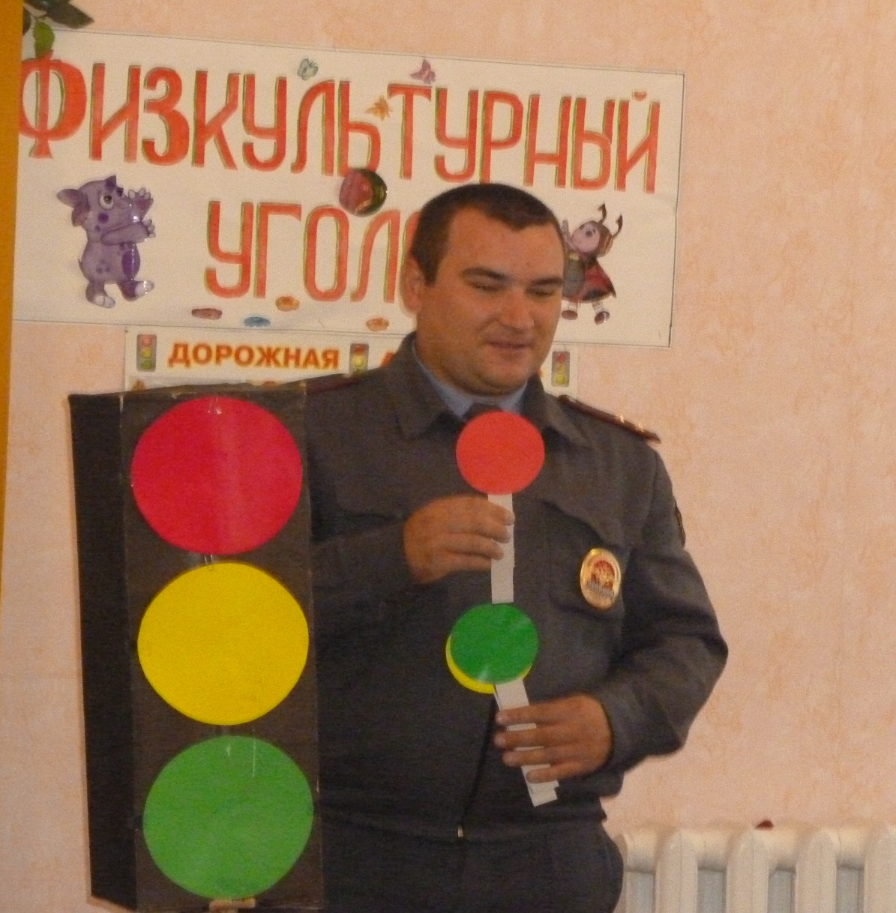

Дети под музыку гуляют, бегают, по заданию ведущего, меняя движение по «тротуару», на смену музыки находят свою пару, переходят дорогу по «Зебре».
Инспектор ДПС: Молодцы! В игре все соблюдали правила дорожного движения. Скажите, почему вы играли только в специально отведённом месте, а не на проезжей части дороги?
Ребёнок: И малышки даже знают – на дороге не играют!
И без мам гулять нельзя – это помните друзья!

Игра «Слушай и запоминай».
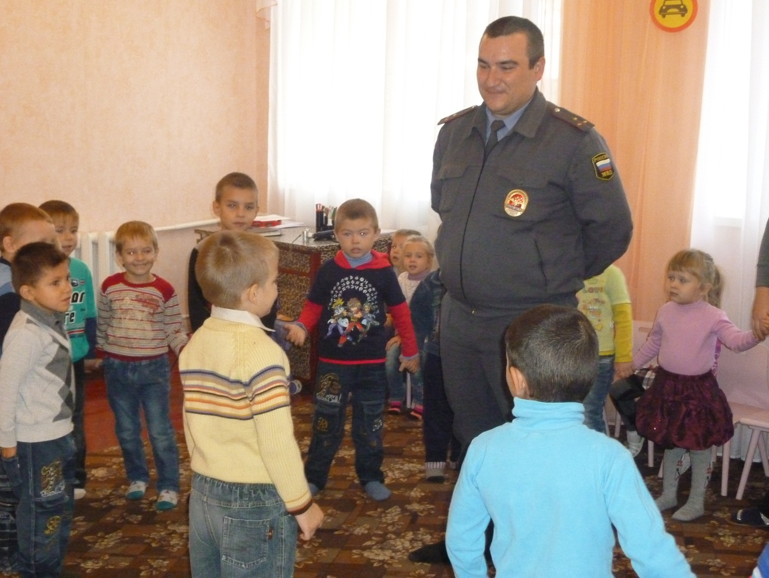
Дети встают в круг, а инспектор ДПС стоит в середине. Дети идут по кругу под
музыку. Инспектор ДПС останавливает и задаёт вопрос, ребёнок должен ответить.
Вопросы:
- Где нужно переходить улицу?
- Где должны ходить пешеходы?
- Какой знак висит недалеко от школ и детских садов?
- Можно ли играть на проезжей части?
Инспектор ДПС: Молодцы, на все вопросы ответили.

Песня : Пусть бегут пешеходы
Заходит Дед Мороз. Ходит, как будто заблудился, не понимает куда попал, куда ему идти.
Дед Мороз: Здравствуйте… А куда я попал? Вроде знакомое место…
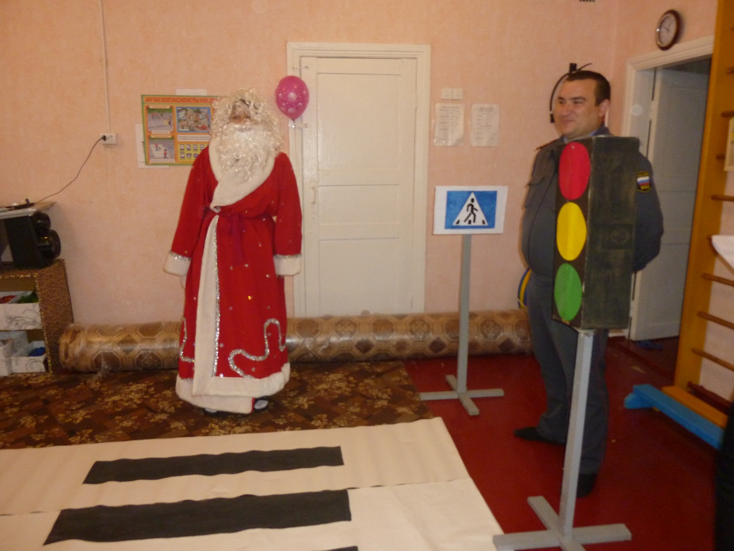
Инспектор ДПС: Здравствуй Дед Мороз, ты, что тут делаешь? Как ты попал в это время
года, сейчас же осень …
Дед Мороз: Я заблудился! Я пропал! Катался я на своих санях, объезжал свои северные владения,
а попал к вам…
Попав в станицу
Я растерялся, я пропал…
Кругом машины и такси,
То вдруг автобус на пути…
Признаться честно, я не знаю,
Где мне дорогу перейти.
Ребята, вы мне помогите,
И, если можно, расскажите,
Дорогу как переходить,
В больницу, чтоб не угодить?
Инспектор ДПС: Ах, Дед Мороз! Ты не знаешь правил дорожного движения?

Дед Мороз: Мне нужно вернуться! Я растаю…
Инспектор ДПС: Ладно, что ни будь придумаем. А пока отдохни, у нас как раз
начинаются соревнования.
Засиделись наши ноги
Им, пройтись бы по дороге,
Ещё лучше пробежаться,
В быстроте посостязаться.
Ведущий: В две команды становись.
Дети, участники соревнований строятся на линию старта в две колонны.
Соревнования:
- «Прокати куклу».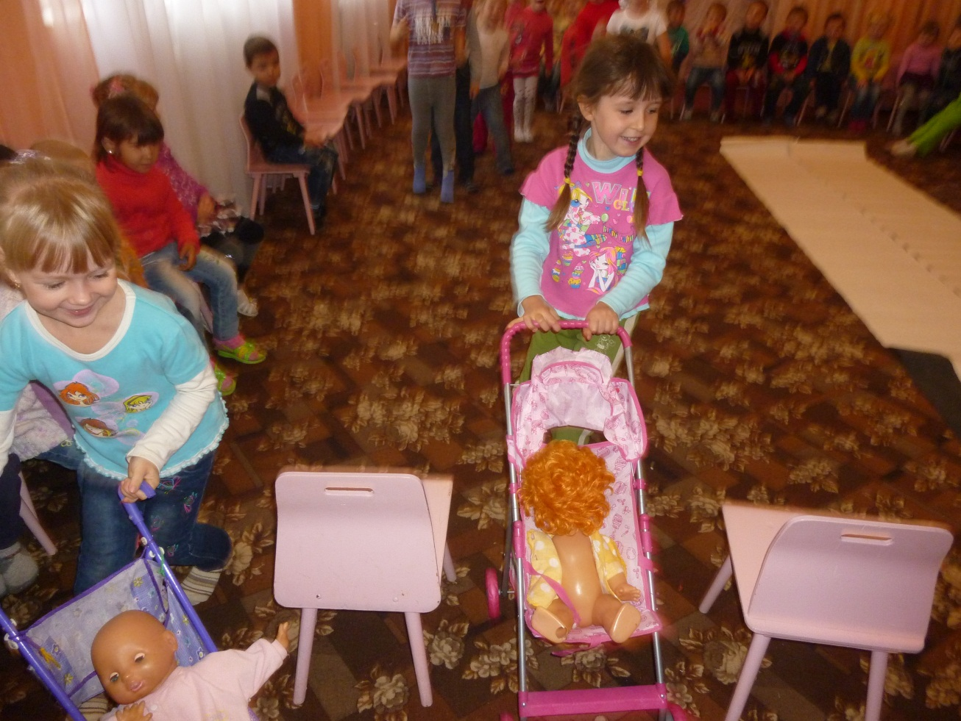
- Кто быстрее составит светофор из кубиков?
- Добеги до знака.
Инспектор ДПС: Молодцы, ребята! Показали, какие вы ловкие, быстрые!
Загадки

1 Подошли мы к мостовой.
Знак висит над головой:
Человек шагает смело
По полоскам чёрно – белым. (Пешеходный переход).
2 Встало с краю улицы
В длинном сапоге
Чучело трехглазое
На одной ноге
Где машины движутся
Где сошлись пути
Помогает улицу
Людям перейти (Светофор).
3 Я хочу спросить про знак,
Нарисован он вот так:
В треугольнике ребята
Со всех ног бегут куда-то. (Осторожно дети

4 Что за чудо синий дом,
Окна светлые кругом,
Носит обувь из резинок,
А питается бензином (Автобус).

Дед Мороз: Ой, какие вы молодцы!

Инспектор ДПС: Ребята, надо Деда Мороза познакомить со светофором, он ведь окажется в большом городе.
1 ребёнок. Самый строгий – красный свет.
Если он горит,
Стоп! Дороги дальше нет,
Путь для всех закрыт.
2 ребёнок. Чтоб спокойно перешёл ты,
Слушай наш совет:
Жди! Увидишь скоро жёлтый
В середине свет.
3 ребёнок. А за ним зелёный свет
Вспыхнет впереди,
Скажет он: «Препятствий нет.
Смело в путь иди!»

Дед Мороз: Я так счастлив, я так рад,
Что попал к вам в детский сад.
Смогли меня вы научить,
Как по улицам ходить!

Подвижная игра «Светофор».
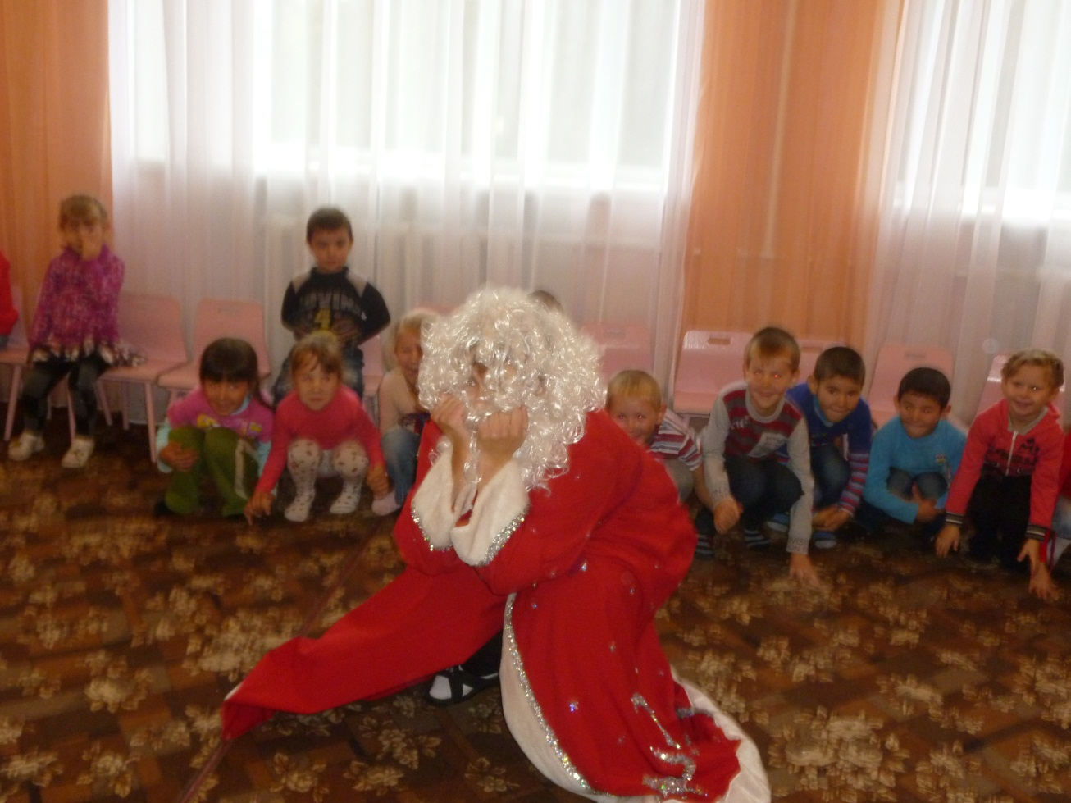

«Зелёный цвет» - дети маршируют на месте.
«Жёлтый цвет» - все перестают маршировать.
«Красный цвет» - движений нет, все присядут.
Инспектор ДПС: Ребята, посмотрите, Дед Мороз уехал на машине в аэропорт, а там улетел на самолёте к себе домой - на Север. Зимой будем ждать его в гости.
Ведущий: Уважаемый инспектор ДПС послушайте, пожалуйста, частушки о правилах дорожного движения, в исполнении наших ребят.

Частушки 1 Раз, два, три, четыре, пять, вышли дети погулять!
Надо правила движенья на дорогах выполнять!

2 Осторожней на дороге! Берегите руки, ноги!
Соблюдайте ПДД, а иначе быть беде!

3 Наша Таня громко плачет, уронила новый мячик.
Мяч попал под «Москвича» - нет теперь у ней мяча!

4 Петя проходил дорогу, не смотря на светофор!
Вмиг попал он под машину и лежит теперь хромой!

5 Светофор – простая штука, всем известные цвета!
Если знать им назначенье – жизнь твоя сохранена!

6 Если свет зажегся красный, значит, двигаться опасно!
Свет зеленый говорит: «Проходите, путь открыт!»
7 Что такое переход – это знает каждый кот!
Уважают эти знаки даже кошки и собаки!

8 Для болтушек-хохотушек
Есть особенный приказ:
Подходя к любой дороге,
Замолкайте тот же час!
9 Чтобы не было беды, чтобы был порядок –
Правила дорожные нарушать не надо!

Инспектор ДПС: Правила дорожного движения очень важны. Знать их должен каждый человек, никто не должен нарушать их. Вы тоже не нарушайте правила дорожного движения, тогда не будет несчастных случаев на дороге, и вы вырастите здоровыми, умными и счастливыми. До свидания.